6 июня как всегда началось с утренней зарядки. Взбодрившись и проснувшись, мы пошли на завтрак.
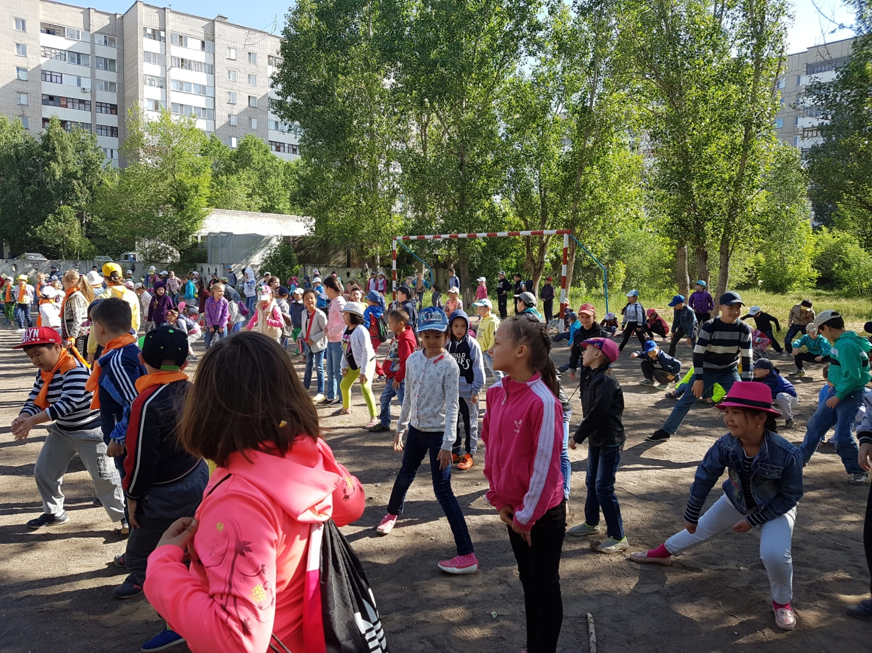
После завтрака в каждом отряде прошел инструктаж по технике безопасности. А потом отряды вышли на различные экскурсии в город.
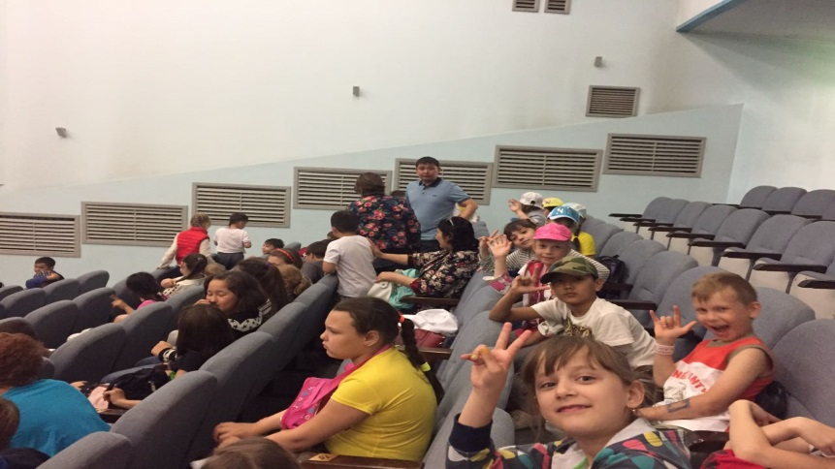
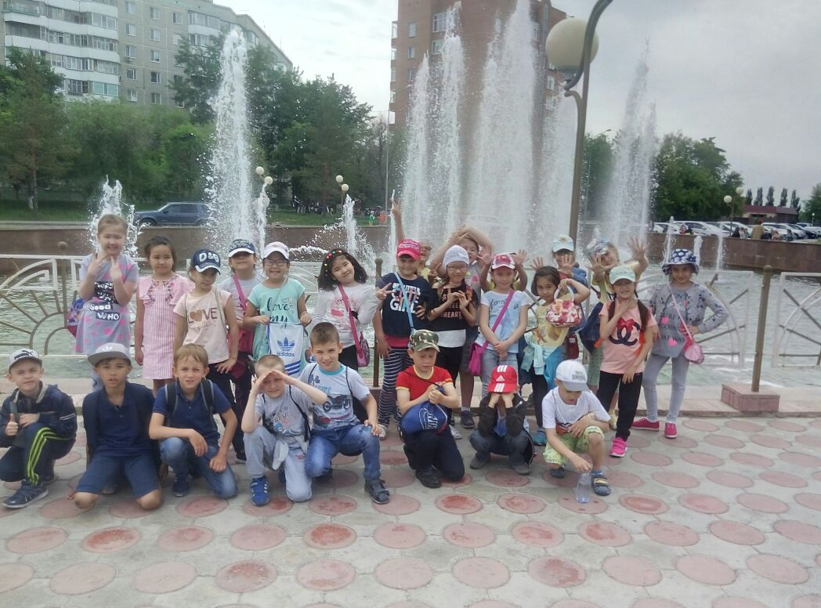
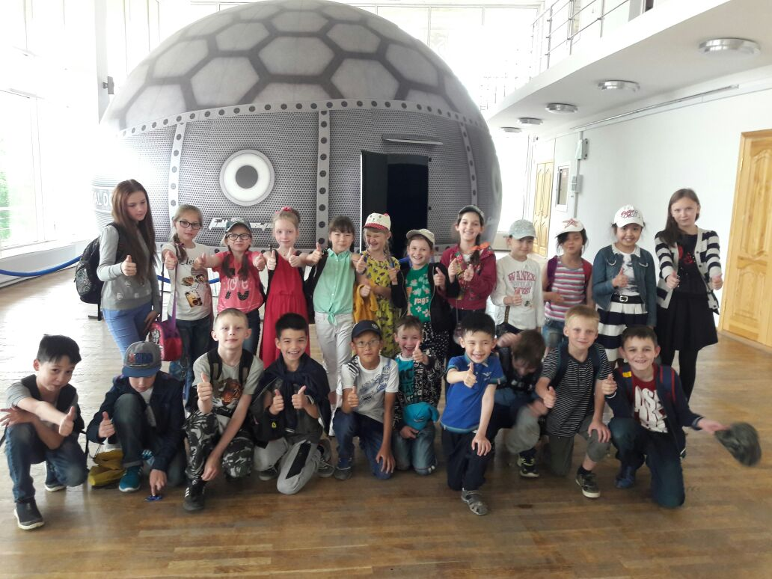
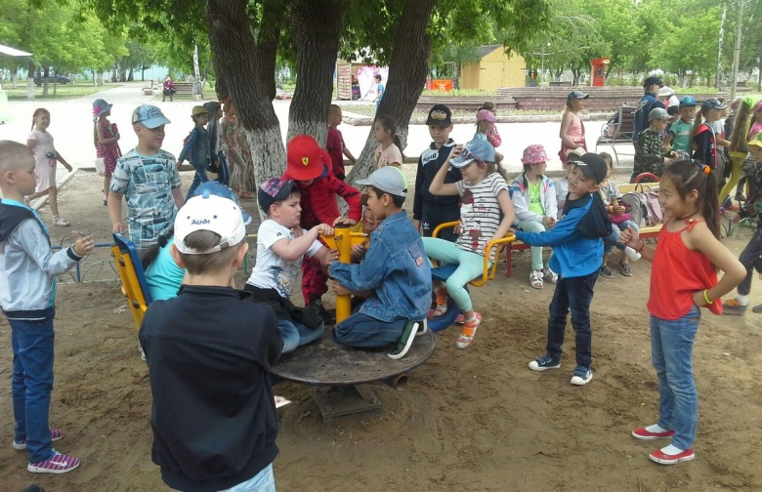
А после вкусного и сытного обеда ребята легли спать. Чтобы увидить яркие и интересные сны!
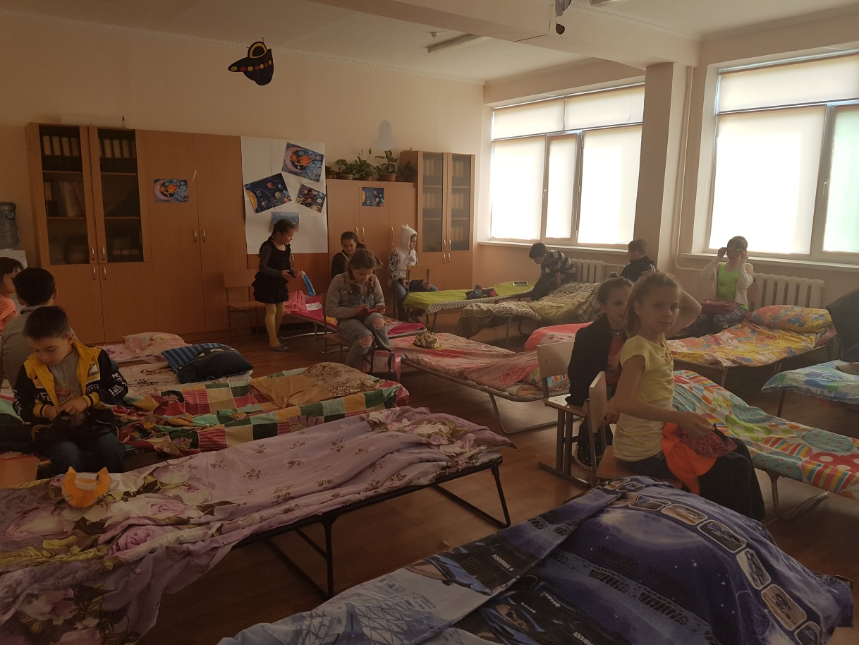
После сна в отрядах прошли различные мероприятия, которые проводили воспитатели.
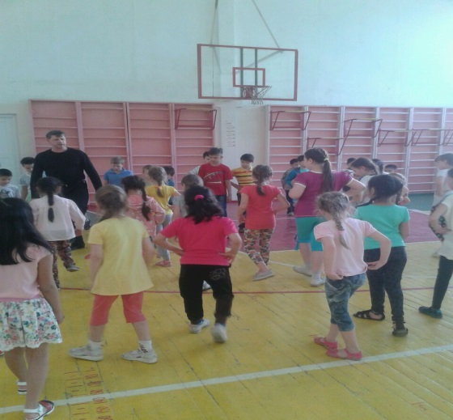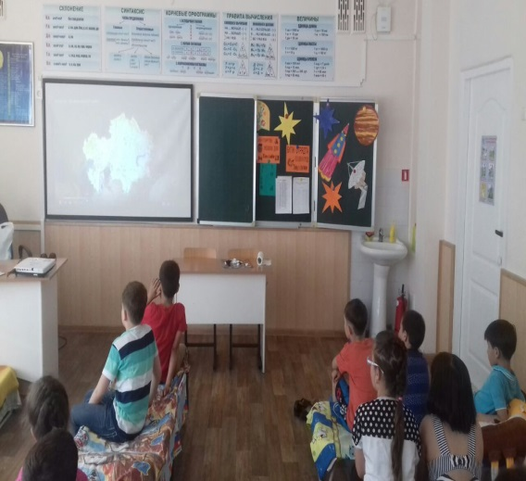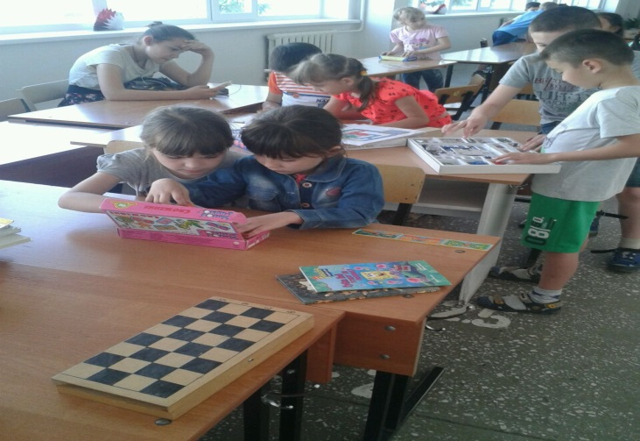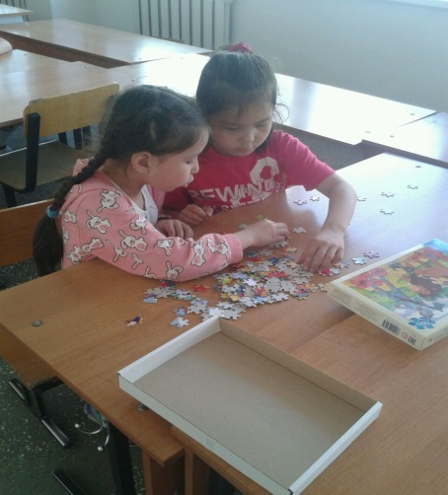
Старшая вожатая: Камкен А.О.

